XV TALLER INTERNACIONAL COMUNIDADES 2023:
historia y desarrollo¨

4 CUTURA, PATRIMONIO Y MEMORIA. SINERGIAS CON EL TURISMO.

Título
PROPUESTA METODOLÓGICA DE RUTAS TURÍSTICAS ARQUITECTÓNICAS EN FUNCIÓN DEL DESARROLLO LOCAL DE SANTA CLARA

Title
METHODOLOGICAL PROPOSAL FOR ARCHITECTURAL TOURIST ROUTES BASED ON THE LOCAL DEVELOPMENT OF SANTA CLARA

1- Yamila Contreras Tejeda. UCLV. CUBA. yamilact@uclv.edu.cu
2- Teresa Machado Hernández. UCLV. CUBA. teresamh@uclv.edu.cu
Resumen:
La ciudad de Santa Clara posee valiosos inmuebles de diversos estilos arquitectónicos, con altos valores patrimoniales y altos niveles de potencialidad turística, que los convierten en significativos recursos susceptibles de convertirse en fuertes atractivos para el turismo; por sus valores culturales, artísticos e históricos insertados en la comunidad local; lo que facilita la creación de nuevas ofertas turísticas. La carencia de una ruta arquitectónica demuestra que aún no es suficientemente aprovechado el paisaje urbano de la ciudad, su gente y su cultura. Entonces, ¿Cómo contribuir al diseño de Rutas Turísticas Arquitectónicas en la Ciudad de Santa Clara?
La presente investigación propone una Metodología para el diseño de estas, a partir de fuentes bibliográficas, el trabajo de campo in sito y el diagnóstico de la comunidad enmarcada. Se demuestra que es posible la elaboración de Rutas Turísticas Arquitectónicas en entornos urbanos, en función de la apreciación de los valores tangibles e intangibles de la Arquitectura, adaptada a las características específicas de la cuidad Santa Clara. El resultado de la investigación favorece el catálogo de productos culturales locales con un enfoque a la sostenibilidad turística, tanto para ofertas nacionales como internacionales, en correspondencia con las necesidades del país y las demandas de desarrollo local comunitario, al involucrar a la población como elementos activos del proceso. Conocedores y en algunos casos propietarios de estos inmuebles. La novedosa oferta beneficia directamente a la Agencia de Viajes Paradiso, al sector turístico en el territorio y al desarrollo local.
Palabras Clave: Rutas Turísticas Arquitectónicas, Desarrollo Local, Comunitario.

Abstract:
The city of Santa Clara has valuable properties of various architectural styles, with high heritage values ​​and high levels of tourist potential, which make them significant resources that can become strong attractions for tourism; for its cultural, artistic and historical values ​​inserted in the local community; which facilitates the creation of new tourist offers. The lack of an architectural route shows that the city's urban landscape, its people and its culture are still not sufficiently utilized. So, how to contribute to the design of Architectural Tourist Routes in the City of Santa Clara?
This research proposes a Methodology for the design of these, based on bibliographic sources, on-site field work and the diagnosis of the framed community. It is demonstrated that it is possible to develop Architectural Tourist Routes in urban environments, based on the appreciation of the tangible and intangible values ​​of Architecture, adapted to the specific characteristics of the city of Santa Clara. The result of the research favors the catalog of local cultural products with a focus on tourism sustainability, both for national and international offers, in correspondence with the needs of the country and the demands of local community development, by involving the population as active elements of process. Connoisseurs and in some cases owners of these properties. The innovative offer directly benefits the Paradiso Travel Agency, the tourism sector in the territory and local development.

Keywords: Architectural Tourist Routes, Local Development, Community.

1. Introducción
La ciudad de Santa Clara posee valiosos inmuebles de diversos estilos arquitectónicos con altos valores patrimoniales y altos niveles de potencialidad turística que los convierten en significativos recursos susceptibles de convertirse en fuertes atractivos para el turismo, por sus valores culturales, artísticos e históricos en su interacción con la comunidad local; lo que facilita la creación de nuevas ofertas turísticas. La posibilidad de la elaborar Rutas Turísticas Arquitectónicas en entornos urbanos, en función de la apreciación de los valores tangibles e intangibles de la Arquitectura, adaptada a las características específicas de la cuidad Santa Clara favorece el catálogo de productos culturales locales con un enfoque a la sostenibilidad turística y propicia el desarrollo local.
Para ello se ha empleado una novedosa metodología que cuenta con siete fases y una serie de pasos bien detallados para la concepción final de un producto de Ruta Arquitectónica de calidad, tanto para el turismo nacional como internacional, en correspondencia con las necesidades del país y las demandas de desarrollo local al involucrar a la población como elementos activos del proceso. Las tendencias actuales continúan apuntando a favor del desarrollo del turismo en espacios urbanos y con la modernidad se han diversificado las propuestas turísticas de cuidad, de manera que contribuyen a elevar el nivel de vida de las comunidades receptoras, sin perderse de vista la sostenibilidad y la autenticidad.
El turismo en espacios urbanos considera la cultura local como un componente clave, sus rasgos distintivos ofrecen productos a los visitantes que posibilitan el disfrute del entorno físico y humano de las ciudades, así como la participación en actividades tradicionales y estilos de vida de la población. Este tipo de turismo es una alternativa a nivel mundial, que genera nuevas fuentes de trabajo; permite el aprovechamiento de capacidad y recursos existentes, la preservación del medio ambiente y ocupación de la población urbana a nivel local.
La ciudad de Santa Clara consta con algunas actividades más bien vinculadas al turismo de tránsito, por sus peculiaridades como zona de paso hacia el litoral Norte de Cayo Santamaría. En los últimos años se ha evidenciado el crecimiento del flujo de turistas hacia el país con motivaciones de tipo histórico-cultural y patrimonial para interactuar con las comunidades locales, conocer el modo de vida y el entorno que las rodea. Con la aprobación de los Lineamientos de la Política Económica y Social del Partido y la Revolución, el país se trazó la meta de desarrollar mayor diversidad en las ofertas turísticas. Además, se incorpora la Constitución de la República aprobada el 24 de febrero de 2019 y el concurso de los ministerios de Turismo, Cultura; y Ciencia, Tecnología y Medio Ambiente (CITMA), en correspondencia con el desarrollo alcanzado.
La región central cuenta con una diversa gama de recursos con potencial para ser convertidos en atractivos turísticos y responder a la política económica del país en materia de turismo cultural de ciudad. Santa Clara es una reconocida urbe que muestra importantes escenarios culturales. Es la tercera en importancia de la Isla y una de las más significativas de la región central (Pérez, 2013), se destaca por su variada arquitectura; valores culturales autóctonos, edificios especialmente conservados que exhiben disímiles estilos constructivos, exponentes de tradiciones de épocas legendarias y una vasta historia local, ejemplo: el consejo centro, y otras áreas más alejadas que describen un impresionante paisaje, como el reparto Escambray con una arquitectura auténticamente modernista (Colectivo de autores 2011). No obstante, el estado constructivo de algunos lugares se convierte en uno de los principales problemas socioeconómicos de la ciudad. (Llanes y Pretel, 2011). A ello se suma las pocas o casi nulas alternativas capaces de generar empleo y fuentes de ingresos para la población local en esta rama a pesar de las potencialidades de la región para la práctica del turismo.
2. Metodología
Para el desarrollo de la investigación se emplearon métodos y técnicas del nivel teórico y del empírico, tales como, el análisis-síntesis, el histórico-lógico, el inductivo-deductivo y métodos del nivel empírico como la observación directa, entrevistas a los dirigentes de cultura y patrimonio y pobladores de la ciudad en cuestión y el método de estudio documental, así como otras técnicas de trabajo en grupo para la concepción del producto turístico en la zona objeto de estudio.

3. Resultados y discusión
El aporte de la investigación consiste en que se diseña una metodología que integra los valores significativos de la arquitectura de la ciudad de Santa Clara, según las condiciones y características propias de esta ciudad para el uso turístico, resaltando lo histórico –patrimonial, a través de la aplicación de métodos científicos, que busca el aprovechamiento de los recursos locales susceptibles al uso turístico para el diseño de un producto que incremente la oferta turística cultural de la ciudad, teniendo en cuenta la integración de la diversidad de atractivos turísticos y la participación de la comunidad como principal actor del proceso.
El resultado que aporta la amplia revisión y análisis bibliográfico, a partir de la consulta de literaturas nacional e internacional más actualizadas sobre el producto turístico urbano y las rutas histórico-patrimoniales y arquitectónicas, brinda una fuente de consulta para futuras investigaciones sobre dicha temática y permite sugerir nuevos estudios.
Desde el punto de vista metodológico su valor radica en el diseño una ruta sobre la base de una metodología científicamente fundamentada, ajustado a las particularidades de este tipo de producto y a las condiciones propias de la zona objeto de estudio, logrando integrar un conjunto de técnicas y métodos. El valor práctico radica en el beneficio que genera para la ciudad de Santa Clara, una oferta turística que contribuya a dinamizar la economía local, también en la utilidad que reporta la metodología aplicada para el diseño del producto de rutas turísticas, pues permite la evaluación de los resultados desde el punto de vista económico, social y ambiental.
Propuesta de rutas turísticas en Santa Clara
Oferta de producto
La propuesta de ruta turística para la ciudad de Santa Clara consta de una metodología la cual cuenta con 7 fases de desarrollo, en las que se puede procesar, evaluar y confirmar las capacidades de la ciudad para prestar este tipo de servicio que se traduce en una oferta de carácter cultural y que cuenta con un valioso recurso artístico que es la Arquitectura.
Las dos primeras fases son claves par el éxito final y la puesta en marcha de la oferta, en ellas se organiza el grupo de trabajo, para la búsqueda de información sobre los recursos arquitectónicos de la ciudad que constituyan atractivos turísticos y que se convertirán en elementos para el uso turístico. Al crear El grupo de trabajo estará formado por los especialistas y el personal de las instituciones involucrados en la elaboración de la ruta para obtener toda la información posible acerca de los recursos arquitectónicos, inventariar cada detalle de los recursos arquitectónicos que constituyen atractivos y analizar los índices de oferta y demanda en cuanto a rutas turísticas y la demanda en torno a la apreciación de la arquitectura de la ciudad.
Es caracterizado el producto, el mercado y la competencia. Se selecciona estratégicamente los servicios que se incorporarán a la ruta teniendo en cuenta el perfil del cliente y las posibles alternativas de ruta con las paradas, estancias y llegadas con los servicios que se le incluyen. Este es el punto más amplio en la concepción del producto ruta, basado en los resultados del diagnóstico, en la creatividad y en la participación de los especialistas incorporados a su diseño. De manera integrada la ruta proporcionará a los momentos del recorrido los servicios óptimos para reafirmar la calidad del producto, además, de ser determinante para el resultado final, esta fase junto al resto de las fases corrobora el carácter sistémico del procedimiento propuesto durante la aplicación de dicha metodología.
Del trabajo con los expertos se reconoce que el producto de Ruta Turística Arquitectónica se ubica como un producto futuro con potencial de demanda. Los resultados obtenidos confirman la capacidad de aceptar la inclusión de una nueva “Ruta” para ampliar la oferta en el territorio. Esta combinará atractivos, recursos, facilidades, productos y servicios con que cuenta la ciudad de Santa Clara, orientándolos hacia las necesidades de los productos culturales combinados, tanto convencionales como especializados, haciendo énfasis en los últimos, para el disfrute, estudio y valoración de la arquitectura urbana de manera tal que constituyan el motivo de viaje para un gran número de turistas.
Por un lado, el desarrollo de rutas turísticas en entornos urbanos cobra preferencia en la demanda internacional fundamentalmente por sus niveles de ventas y operaciones. Por otro, la situación actual que presenta esta actividad turística en Santa Clara no es suficiente, mostrando la existencia de una demanda insatisfecha por la no existencia de un producto de este tipo. Tomando como referencia el nivel de ventas de rutas ya existentes, generados por las agencias de viajes en el territorio, sus acciones comerciales y su incidencia en el mercado internacional, se justifica el rediseño de ofertas nuevas que propongan integrar a las ofertas de la agencia Paradiso, como centro de todas las actividades y operaciones culturales e históricas que se realicen en el entorno de la ciudad de Santa Clara; convertir la ciudad en un espacio para el desarrollo de diversas actividades culturales combinadas que integren los productos culturales y arquitectónicos; desarrollar el proyecto de ruta turística arquitectónica, con mayor diversificación de servicios y opciones; retomar los hoteles de construcción ecléctica como especializados en el servicio de rutas culturales; realizar talleres y eventos relacionados con el tema, teniendo en cuenta los segmentos interesados.

Estructuración de la Ruta: “Joyas de la Arquitectura en Santa Clara”
En esta fase como objetivo principal es caracterizar los elementos que fundamentan la creación, existencia y desarrollo de la Ruta: “Joya de la Arquitectura en Santa Clara”. Los principales resultados del desarrollo de esta fase se muestran a continuación. La Ruta permitirá vivir la experiencia de un producto turístico integrado, diseñado a partir de criterios de sostenibilidad que incluya actividades culturales variadas, referentes arquitectónicos identitarios de la localidad, así como alojamiento y restauración. De acuerdo con la oferta que el cliente escoja, la ruta abarcará un área determinada de la ciudad, así como los servicios que la complementan e integran. La tabla 5 muestra un listado inicial de instalaciones que pueden ser utilizadas en el diseño de la ruta.
Por interés económico y cultural, la identificación, el estudio y la divulgación del patrimonio arquitectónico, urbano territorial y paisajístico de la ciudad de Santa Clara; surge la invitación al disfrute y apreciación no solo de los valores patrimoniales y urbanísticos sino también al deleite de un producto integrado desde el turismo. De manera coherente con los resultados obtenidos en las Fases 1 y 2 y a través de una tormenta de ideas con los expertos, se concreta como nombre del producto, desde el punto de vista comercial: Ruta Turística “Joyas de la Arquitectura en Santa Clara”.
Selección de las rutas aptas y los atractivos.
Zona o región designada a la Ruta: La ciudad de Santa Clara como exponente de un amplio panorama de variados estilos y diseños constructivos. Todos los atractivos y recursos inventariados, son comunes para todos los clientes. La tabla 1 muestra los puntos de salida, paradas con estancia y terminación de la ruta.
Tabla 1
Puntos de salida, paradas con estancia y terminación.
Rutas o recorridos por la ciudad | Salida | Recorrido | Parada con  estancia | Recorrido | Llegada
Santa Clara una ciudad Ecléctica | 9:00am  Hotel | Tiempo de  recorrido | 2:00pm  Almuerzo en  Santa Rosalía | Continua el recorrido | Cena en el hotel. Actividades nocturnas.
Historia y  Arquitectura en Santa Clara  (Ecléctico, Gótico y Moderno) | 9:00am  Hotel | Tiempo de recorrido por las construcciones de valor histórico y arquitectónico | 2:00pm  Almuerzo en la Bodeguita del Medio. | Continua el recorrido | Cena en el hotel. Actividades nocturnas
El Art Decó en  Santa Clara | 9:00am  Hotel | Recorrido por las construcciones  Art Decó y  modernas | 2:00pm  Almuerzo en el Nuevo  artesano | Continua el recorrido | Cena en el hotel. Actividades nocturnas
Fuente: Elaboración propia.
Especificidad del recorrido: La ruta que se propone se nombra “Joyas de la Arquitectura en Santa Clara” propone un recorrido por aquellos lugares que constituyen verdaderas obras de arte desde la arquitectura y la relación con los especialistas o titulares (propietarios) de dichos espacios, propiciando el intercambio y la satisfacción de los turistas y visitantes. Además del disfrute de espectáculos o actividades culturales en lugares específicos de la ruta. Según la trayectoria por la ciudad se proponen varias opciones: Una que incluye alojamiento y restauración (desayunos y comidas), servicio de guía y transporte; otro con los mismos servicios y además la extensión complementaria de la oferta de Sol y Playa en la Cayería Norte.
Actividades y puntos de interés a visitar: La ruta contiene un recorrido por diferentes calles de la ciudad, visita a edificaciones e inmuebles de alto valor arquitectónico, encuentro con especialistas, intercambio con pobladores, especialistas, restauradores y constructores; almuerzos y recesos intermedios en instalaciones culturales de la ciudad.
Propuesta de ruta turística según las características que las identifican.
- Selección adecuada de la zona o región designada al futuro producto. La ciudad de Santa Clara como exponente de un amplio panorama de variados estilos y diseños constructivos.
- Recolección de suficiente información: Histórica, cultural, patrimonial, geográfica, económica, medioambiental entre otras. Inventario de los recursos según dispone la - Oficina de Planificación Pública, la Oficina de Patrimonio y el Gobierno en el municipio.
Nombrar el recorrido según su especificidad.
- La ruta que se propone se llamará “La Arquitectura en Santa Clara”. En ella se propone un recorrido por aquellos lugares que constituyen verdaderas obras de arte desde la arquitectura y el intercambio con los especialistas o titulares (propietarios) de dichos espacios, propiciando el intercambio y la satisfacción de los turistas y visitantes. Además del disfrute de espectáculos o actividades culturales en lugares específicos de la ruta.
- Definición o ratificación de los medios de transporte. Definición o ratificación de los medios de transporte según la travesía por la ciudad se proponen varias opciones: En Microbús, Bicicletas, Bici-taxis o en Caminata.
- Variante de alojamiento o Según la travesía por la ciudad se proponen varias opciones y además la inclusión complementaria en la oferta de los paquetes de Sol y Playa de la Cayería Norte.
- Descripción de actividades y puntos de interés a visitar en el recorrido: Museos, parques, monumentos, espacios de valor arquitectónico, espacios culturales y recreativos, etc. La ruta contiene recorrido por diferentes calles de la ciudad, visita a edificaciones e inmuebles de alto valor arquitectónico, encuentro con especialistas, intercambio con pobladores, restauradores y constructores; almuerzos y recesos intermedios en instalaciones culturales de la ciudad.
- Especificar el tiempo y duración del recorrido. Dos días y una noche. Tres días y dos noches y explicar el itinerario de la ruta:
I Oferta: “Joyas de la Arquitectura en Santa Clara”. Santa Clara una ciudad Ecléctica” Horario de salida del Hotel 9:00am, recorrido por:
8:30am a 9:00am Desayuno en el Hotel.
Parque Vidal, Hotel Central, Emisora CMHW, Casa de la cultura, Escuela Osvaldo Herrera, Biblioteca Martí, Museo de Artes decorativas, Farmacia Campa
11:00am a 12:00pm Merienda en la Bodeguita del Medio
Escuela Viet Nam Heroico, Estación de Ferrocarriles, Parque el Carmen, La Casona de la UNEAC, Museo de La casa de la Ciudad, Museo de Artes Plásticas
2:00pm a 3:30pm Almuerzo en Santa Rosalía
3:30pm a 6:00pm encuentro cultural en el patio de casona.
6:00pm Regreso al Hotel
7:30pm a 9:00pm la Cena A la Criolla
9:00pm, en la noche recorrido nocturno por el centro de la ciudad, con un guía con actividades planificadas y luego actividades recreativas nocturnaS con Artex y Palmares. La ruta incluye actividades culturales con guía en centros como Teatro La Caridad, El Mejunje, Bar Club Boulevard, Bar Plaza, Club recreativo El Bosque, Sala fiesta El Cubo de Luz de Artex, La Casa de la Trova, La Casa de la Ciudad, Galería de las artes plásticas en Santa Clara, entre otras y el recorrido por las calles de la ciudad para mostrar las obras arquitectónicas y el intercambio con los residentes.
Para el 2do día se propone: En el mañana recorrido por la ciudad, después del almuerzo intercambio con especialistas (de las artes en Santa Clara como la Arquitectura, las Artes Plásticas o la población local) y en la noche actividades bailables y recreativas en los centros nocturnos de Artex

Fase 3 Determinación y selección de los servicios a incluir en la ruta turística
En correspondencia con la fase 2 y luego del hacer el diagnóstico de la infraestructura que compone la ruta con otros servicios, se evalúan los diferentes servicios que integrarán el producto. La importancia radica en el completamiento como atractivo para una mayor calidad y la integración con otros procesos como la promoción, la comunicación, el análisis de factibilidad entre otros.
Fase 4 Análisis de factibilidad
El objetivo de este proyecto es incorporar un nuevo producto de ruta, donde se emplee el atractivo arquitectónico, natural y sociocultural de la ciudad de Santa Clara y se brinde servicios satisfactorios al turismo internacional y nacional. Es factible debido ala necesidad de nuevas ofertas para el turismo nacional o internacional, que viaja o transita hacia el centro del país específicamente hacia la ciudad de Santa Clara; la no existencia de un producto de ruta arquitectónica para el consumo turístico; la existencia de recursos arquitectónicos, naturales y socioculturales de considerable valor susceptibles de uso turístico, sin utilizar. Las insuficiencias antes mencionadas han provocado pérdidas de ingresos y divisas para la provincia y el país; insatisfacción de los clientes que transitan por la ciudad y afectaciones de la imagen de la localidad en el mercado turístico ante el desuso de los recursos urbanísticos.

Fase 5 Determinación de Viabilidad medio ambiental y social
La ruta pretende promover valores culturales, por tanto, la responsabilidad ambiental es clave en el producto, sus condiciones permitirán intercambiar con la población local. Además, no se excede la capacidad de carga de las entidades que integran el recorrido, tampoco está ajena a una gestión turística del patrimonio sostenible. El proyecto puede y debe propiciar la sostenibilidad, siempre y cuando en él sea protegida la diversidad cultural con políticas acordes y una relación turismo – patrimonio, atendida de manera priorizada, tal como se plantea en los Lineamientos del Partido y la Revolución Cubana.
El intercambio con la población aportará el conocimiento popular que hace de la ruta un atractivo turístico en potencia intencionado, una visita que promoverá el disfrute y la satisfacción de los visitantes, así como el intercambio con la población local, ya sea como conocedor, propietario o una persona que interactúa con los valores arquitectónicos de la ciudad.

Fase 6 Estrategia de Distribución y Mix Comunicacional
Objetivo: Crear una red de distribución para el mercado nacional e internacional, sobre la base de la venta directa y la venta online, a través de los promotores de venta y comunicación promocional en las redes sociales, respectivamente. Para la variable de comunicación fue considerado el Mix Comunicacional planteando como objetivo estratégico: Desarrollar una campaña promocional para el turismo nacional e internacional, que incluya publicidad en todas sus variantes de comunicación, así como la inserción en revistas especializadas y el uso intensivo de las relaciones públicas. Además de rescatar las tradiciones de las celebraciones de eventos culturales y patrimoniales recreativos en la ciudad, promoviendo la Ruta Turística local.
Fase 7 Evaluación y control
Esta fase se cumple a medida en que avance con las etapas de implementación de la Ruta con la consulta a los expertos.
A continuación, se muestran dos propuestas de rutas arquitectónicas:

Mapa de la ruta turística “Joyas de la Arquitectura en Santa Clara”
Variante I: “Joyas de la Arquitectura Ecléctica en Santa Clara”
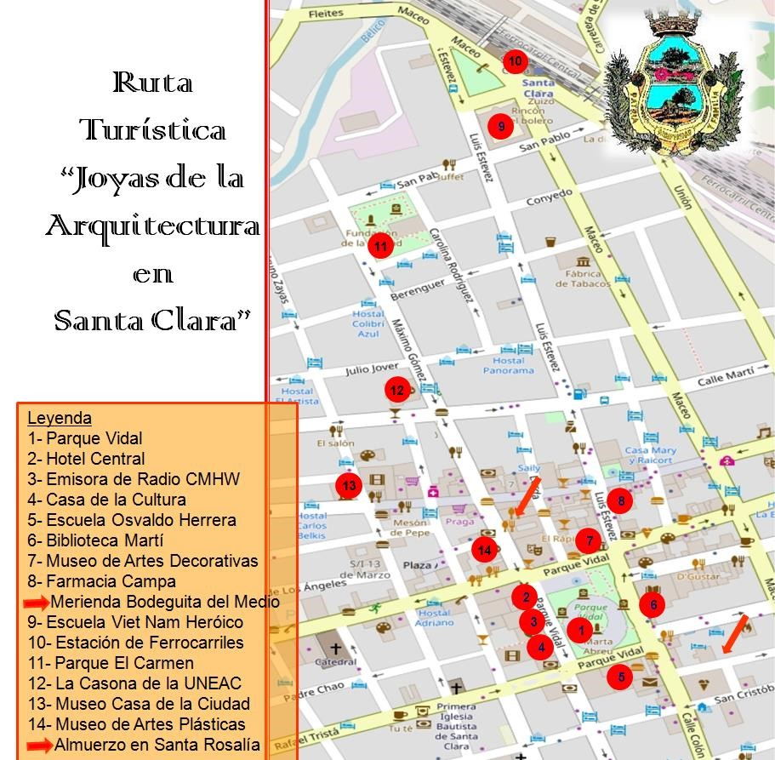
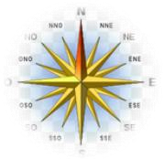

Nota: El recorrido es de fácil acceso y puede ser ejecutado en caminata.

Fuente: Elaborado por los autores
Variante II: “Historia y Arquitectura en Santa Clara”

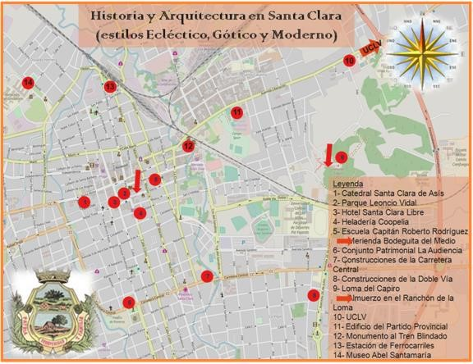
(Estilos Ecléctico, Gótico y Moderno)
Nota: Esta oferta propone el recorrido combinado en la primera etapa será ejecutado en caminata y luego del receso por la distancia entre los lugares se trasladarán en ómnibus o cualquier otro tipo de transporte, en dependencia del número de pax.

Fuente: Elaborado por los autores
4. Conclusiones
- La investigación bibliográfica realizada permitió sintetizar los principales fundamentos teóricos metodológicos relacionados con el desarrollo de productos turísticos en espacios urbanos, así como la necesidad de la elaboración de un diseño de rutas arquitectónicas con altos valores históricos, patrimoniales y culturales, que contribuya a aumentar las ofertas turísticas para la ciudad de Santa Clara; utilizando diversas fuentes y criterios especializados.
- La elaboración de una metodología para el diseño de rutas turísticas en entornos urbanos en la que se consideraron los criterios de varios autores y las potencialidades turísticas de la ciudad de Santa Clara en función de la apreciación de los valores tangibles e intangibles de la Arquitectura que en ella se muestran, fue factible para la creación de una ruta que recorriera una parte importante de estos atractivos con la incorporación de un grupo de servicios en función la calidad de dicho producto y además de la inclusión de la comunidad local lo que garantiza su alta sostenibilidad.
- La ciudad de Santa Clara posee los recursos arquitectónicos suficientes para la elaboración un producto de ruta de calidad que integre a la diversidad de atractivos turísticos junto a la participación de la comunidad como principal actor del proceso, con un uso armónico y apropiado de las potencialidades urbanísticas locales.
- La evaluación final de la ruta a través del juicio de expertos, demostró la efectividad de la metodología propuesta y cumple con las características de: flexibilidad, parsimonia, mejoramiento continuo, pertinencia, suficiencia, consistencia lógica, carácter integrador, creativo e innovador lo que permite el desarrollo de rutas turísticas arquitectónicas, para su comercialización en la Agencia de Viajes Paradiso o en otras.
5. Referencias bibliográficas
- Carvajal García, Z. I. (2008). Procedimiento de diagnóstico de los Recursos Turísticos Patrimoniales Tangibles e Intangibles. Centro de Estudios Turísticos. Santa Clara, Villa Clara, Cuba: Universidad Central “Marta Abreu” de las Villas.
- Carvajal García, Z. I. (2012). Sostenibilidad cultural de una ciudad a través de la Modalidad de Turismo Cultural: Caso Santa Clara. Centro de Estudios Turísticos. Santa Clara, Villa Clara, Cuba: Universidad Central Marta Abreu de las Villas
- Colectivo de autores. Las Villas y Matanzas. Guía de Arquitectura y Paisaje. Cuba. Ministerio de Asuntos exteriores y Cooperación. Gobierno de España. Sevilla - Santa Clara 2011.
- Constitución de la República de Cuba. (2019). Artículos 13 y 90.
- Contreras Tejeda, Yamila. (2019). Metodología para el diseño de rutas turísticas arquitectónicas en la ciudad de Santa Clara. (Tesis presentada en opción al título académico de Máster en Gestión Turística) Universidad Central “Marta Abreu” de las Villas.
- Covarrubias Ramírez, R. (2012). Evaluación del potencial en municipios turísticos a través de metodologías participativas. Colima, México: Universidad de Colima.
- Guanche, Jesús: El turismo cultural y el patrimonio en Cuba: desafíos y perspectivas, Conferencia, la Habana, 2015, archivo de la Comisión Cultura turismo y espacios Públicos.
- Menéndez Cuesta González, I. M. (2015). El papel del ordenamiento territorial y urbano en la gestión y conservación del patrimonio de ciudades menores y poblados históricos cubanos. Dialnet.
- OMT. (2019). Resultados del turismo internacional en 2018. Obtenido de Organización Mundial del Turismo: www.unwto.org
- Pérez Peñate, Y. (2013). Plan de Desarrollo Turístico Cultural Sostenible para la ciudad de Santa Clara. Período 2014-2019. Trabajo de Diploma en opción al título de Licenciatura en Turismo. Santa Clara, Villa Clara, Cuba: Universidad Central Marta Abreu de Las Villas.
- Rivera Mateos, Manuel: Rutas Turístico Culturales responsables y desarrollo local: la experiencia piloto de la “ruta de la córdoba de las américas” Cátedra Intercultural. Universidad de Córdoba (España) manuel.rivera@uco.es
- Zúñiga, L., & Pérez, R. (2013). Los recursos construidos de valor patrimonial en un modelo de gestión ambiental urbana. Scielo.

